**萃语咖啡馆**

**网站前端设计与制作**

**合**

**同**

**书**

**甲方：萃语咖啡馆**

**乙方：湖南工程职业技术学院灰马团队**

**日期：2020 年 10 月**

目录

第一条 双方的权利与义务 1

甲方的权利与义务 1

乙方的权利与义务 1

第二条 项目流程 2

第三条 项目时间 2

第四条 项目费用 3

第五条 补充协议及附件 3

第六条 违约责任 4

八、本合同自签订之日起生效。 5

九、本合同一式三份，双方各执一份，乙方指导老师曾晨曦执一份，三份具有同等法律效力。 5

十、本合同未尽事宜，双方应本着友好合作的原则协商解决。 5

甲方：萃语咖啡馆

乙方：灰马团队

乙方项目负责人：段晋、秦姣、罗文溢、梁荣平、曾耀锋

双方根据《中华人民共和国合同法》及有关规定，经协商一致，就乙方为甲方建设官方网站事宜达成以下协议。双方申明，都已理解并认可了本合同的所有内容，同意承担各自应承担的权利和义务，忠实履行本合同。合同具体内容如下：

# 双方的权利与义务

## 甲方的权利与义务

1.甲方应按合同及需求文档的要求在本合同签订之后3日内提供项目所需资料，并保证所提供资料的真实性与合法性。

2.甲方有权按照合同中规定的修改次数来要求乙方进行有限次的修改。

3.甲方应对所提供的文字及图片资料中所涉及的法律问题负责。

4.乙方向甲方提供网站验收要求后在3日内给予确认，若未能确认，视为同意。若违约，责任由甲方承担。

5.甲方拥有网站内容的版权。

## 乙方的权利与义务

1.乙方有权要求甲方自合同签订之日起的3日内提供网站建设所需要的所有资料（由乙方提供所需资料清单）给乙方。

2.乙方有义务自合同签订之日起在30日内按照双方约定的《需求文档》所签订的要求完成项目。

3.乙方有义务对甲方所提供的资料和所知的商业秘密进行保密，不得透露提供给第三方。

4.乙方有权拥有此项目的设计版权。

5.自网站验收完成当日算起，乙方负责为甲方提供六个月的免费技术维护服务。

# 项目流程

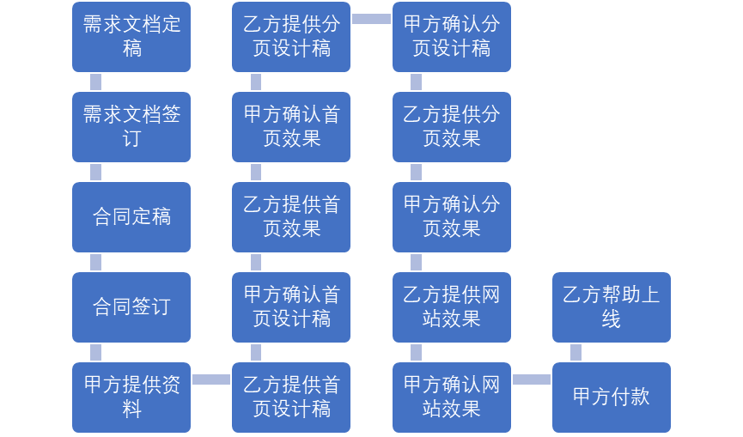

# 项目时间

自合同签订起30日内完成网站建设。

# 项目费用

1.甲方需支付予乙方人民币500元（伍佰圆整）。

2.在合同签订后，甲方需在3个工作日内支付项目费用的百分之二十，共计100元（大写壹佰圆整）。

3.甲方需在网站验收3个工作日内支付项目费用的百分之八十共计400元（大写肆佰圆整）。

3.付款方式：转账，以银行电子记录为付款凭证。

4.支付方式：

4.1银行转账

4.2乙方账号信息

银行卡号：6217 0029 2014 8259 394

开户行：中国建设银行

持卡人姓名：秦姣

# 补充协议及附件

由于甲方已有域名和服务器，乙方仅提供技术支持。

需求文档见合同附件一。

# 违约责任

1. 若乙方未在合同规定的时间完成本项目，延期一天将赔偿甲方项目总金额的百分之三，以此类推，若延期五天以上，将退还甲方所预付的项目金额。

2.若甲方未在合同规定的时间提供本项目所需的资料（图片、视频、文字信息等），由此造成乙方项目进度的逾期，则后果由甲方负责。

3. 若甲方未在合同规定的时间完成乙方需验收的步骤，造成乙方项目进度的逾期，后果则由甲方负责。

4.若有一方违反本合同规定导致本合同无法履行，另一方有权终止合同，由违约方承担所有责任。

5.若一方违约给对方造成不良社会影响或经济损失，则另一方有权追究违约方的法律责任，要求其消除影响并做相应的经济赔偿。

**第七条 其他**

1.本合同经甲、乙双方代表签字，并加盖公章；

2.本合同未尽事宜由甲、乙双方友好协商后，以附件形式加以补充，补充合同具有同样的法律效力。

3.本合同自签订之日起生效。

# 第八条 本合同自签订之日起生效。

# 第九条 本合同一式三份，双方各执一份，乙方指导老师曾晨曦执一份，三份具有同等法律效力。

# 第十条 本合同未尽事宜，双方应本着友好合作的原则协商解决。

甲方： 乙方：

年 月 日 年 月 日